МОСКОВСКИЙ ГОСУДАРСТВЕННЫЙ ТЕХНИЧЕСКИЙ УНИВЕРСИТЕТ

ИМ. Н. Э. БАУМАНА

Факультет "Информатика и системы управления"

### Кафедра ИУ5 “Системы обработки информации и управления”

Группа ИУ5-32Б

Отчёт по лабораторной работе №4

«Работа с файлами»

Студент: Преподаватель:

Ваганов Даниил Дмитриевич Гапанюк Юрий Евгеньевич

Дата: ___.___.______ Дата: ___.___.______

Подпись: __________ Подпись: __________

Москва, 2020

**Условие задания:**

1. Программа должна быть разработана в виде приложения Windows Forms на языке C#. По желанию вместо Windows Forms возможно использование WPF.

2. Добавить кнопку, реализующую функцию чтения файла в список слов List<string>.

3. Для выбора имени файла используется класс OpenFileDialog, который открывает диалоговое окно с выбором файла. Ограничить выбор только файлами с расширением «.txt».

4. Для чтения из файла рекомендуется использовать статический метод ReadAllText() класса File (пространство имен System.IO). Содержимое файла считывается методом ReadAllText() в виде одной строки, далее делится на слова с использованием метода Split() класса string. Слова сохраняются в список List<string>.

5. При сохранении слов в список List<string> дубликаты слов не записываются. Для проверки наличия слова в списке используется метод Contains().

6. Вычислить время загрузки и сохранения в список с использованием класса Stopwatch (пространство имен System.Diagnostics). Вычисленное время вывести на форму в поле ввода (TextBox) или надпись (Label).

7. Добавить на форму поле ввода для поиска слова и кнопку поиска. При нажатии на кнопку поиска осуществлять поиск введенного слова в списке. Слово считается найденным, если оно входит в элемент списка как подстрока (метод Contains() класса string).

8. Добавить на форму список (ListBox). Найденные слова выводить в список с использованием метода «название_списка.Items.Add()». Вызовы метода «название_списка.Items.Add()» должны находится между вызовами методов «название_списка.BeginUpdate()» и «название_списка. EndUpdate()».

9. Вычислить время поиска с использованием класса Stopwatch. Вычисленное время вывести на форму в поле ввода (TextBox) или надпись (Label).

**Диаграмма классов:**

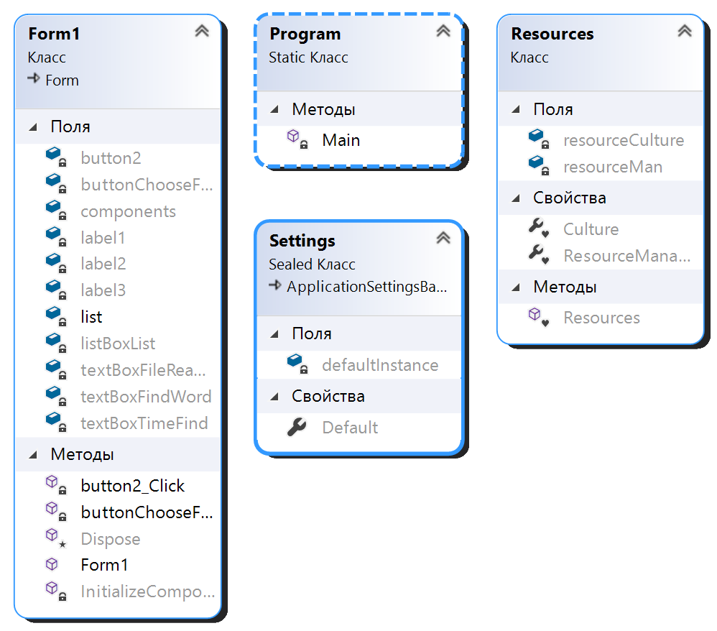

**Текст программы:**

using System;

using System.IO;

using System.Collections.Generic;

using System.ComponentModel;

using System.Data;

using System.Diagnostics;

using System.Drawing;

using System.Linq;

using System.Text;

using System.Threading.Tasks;

using System.Windows.Forms;

namespace Lab4_BKIT

{

public partial class Form1 : Form

{

List<string> list = new List<string>();

public Form1()

{

InitializeComponent();

}

private void buttonChooseFile_Click(object sender, EventArgs e)

{

OpenFileDialog fd = new OpenFileDialog();

fd.Filter = "текстовые файлы|*.txt";

if (fd.ShowDialog() == DialogResult.OK)

{

Stopwatch t = new Stopwatch();

t.Start();

string text = File.ReadAllText(fd.FileName);

char[] separators = new char[] { ' ', '.', ',', '!', '?', '/', '\t', '\n', '[', ']' };

string[] textArray = text.Split(separators);

foreach (string strTemp in textArray)

{

string str = strTemp.Trim();

if (!list.Contains(str)) { list.Add(str); }

}

t.Stop();

this.textBoxFileReadtime.Text = t.Elapsed.ToString();

}

else

{

MessageBox.Show("Необходимо выбрать файл!");

}

}

private void button2_Click(object sender, EventArgs e)

{

Stopwatch f = new Stopwatch();

f.Start();

string word = this.textBoxFindWord.Text.ToString();

if (!string.IsNullOrWhiteSpace(word) && list.Count > 0)

{

if (list.Contains(word))

{

MessageBox.Show("Слово найдено!");

this.listBoxList.BeginUpdate();

this.listBoxList.Items.Clear();

this.listBoxList.Items.Add(word);

this.listBoxList.EndUpdate();

f.Stop();

this.textBoxTimeFind.Text = f.Elapsed.ToString();

}

else

{

MessageBox.Show("Слово не найдено.");

}

}

else { MessageBox.Show("Введите слово для поиска"); }

}

}

}

**Анализ результатов:**

|  |  |
| --- | --- |
| *Тест* | *Вывод программы* |
| 1 |  |
| 2 | Учитывается регистр |
| 3 | Ищет слово целиком |
| 4 | Выдаются различные ошибки |